Городской округ
«Закрытое административно – территориальное образование Железногорск Красноярского края»

АДМИНИСТРАЦИЯ ЗАТО г. ЖЕЛЕЗНОГОРСК

ПОСТАНОВЛЕНИЕ

19.10.2022 № 2202
г.Железногорск

О временном прекращении движения транспортных средств по улицам г. Железногорск 04.11.2022

В соответствии с Федеральным законом от 06.10.2003 №131-ФЗ «Об общих принципах организации местного самоуправления в Российской Федерации», Федеральным законом от 08.11.2007 № 257-ФЗ «Об автомобильных дорогах и о дорожной деятельности в Российской Федерации и о внесении изменений в отдельные законодательные акты Российской Федерации», законом Красноярского края от 24.05.2012 № 2-312 «О временных ограничении или прекращении движения транспортных средств по автомобильным дорогам регионального или межмуниципального, местного значения в границах населенных пунктов на территории Красноярского края», постановлением Правительства Красноярского края от 18.05.2012 №221-п «Об утверждении Порядка осуществления временных ограничения или прекращения движения транспортных средств по автомобильным дорогам регионального или межмуниципального, местного значения на территории Красноярского края», в целях обеспечения безопасности дорожного движения при проведении публичных и массовых мероприятий,

ПОСТАНОВЛЯЮ:

1. Ввести 04.11.2022 года, с 08 часов 00 минут до 18 часов 00 минут, при проведении мероприятий, посвященных празднованию государственного праздника «День народного единства», временное прекращение движения автотранспортных средств по автомобильной дороге общего пользования местного значения «Проезд улица 22 Партсъезда», на участке от автомобильной дороги общего пользования местного значения «Проезд улица Ленина» до автомобильной дороги общего пользования местного значения «Проезд улица Свердлова» согласно схеме установки дорожных знаков (Приложение №1).

2. В целях обеспечения безопасности движения пешеходов, качественного проведения работ по очистке проезжей части, ограничить на период с 18 часов 00 минут 03.11.2022 до 18 часов 00 минут 04.11.2022 остановку и стоянку транспортных средств согласно схеме установки дорожных знаков (Приложение №2):

- автомобильная дорога общего пользования местного значения «Проезд улица 22 Партсъезда» на участке от автомобильной дороги общего пользования местного значения «Проезд улица Ленина» до автомобильной дороги общего пользования местного значения «Проезд улица Свердлова»;

- автомобильная дорога общего пользования местного значения «Проезд улица Ленина» на перекрестке автомобильной дороги общего пользования местного значения «Проезд улица Ленина» с автомобильной дорогой общего пользования местного значения «Проезд улица 22 Партсъезда».

3. Муниципальному бюджетному учреждению «Комбинат благоустройства» (Н.Н. Пасечкин) обеспечить:

3.1. Своевременную установку соответствующих дорожных знаков и дорожных ограждений не позднее, чем за 1 час до начала временного прекращения движения и их демонтаж после окончания временного прекращения движения, в сроки, установленные в пункте 1 настоящего постановления.

3.2. Своевременную установку соответствующих дорожных знаков до начала временного ограничения остановки и стоянки транспортных средств и их демонтаж после окончания временного ограничения остановки в сроки, установленные в пункте 3 настоящего постановления.

4. Муниципальному казенному учреждению «Управление имущественным комплексом» (Е.С. Винокуров) незамедлительно после принятия настоящего постановления письменно уведомить территориальное подразделение Управления ГИБДД ГУ МВД России по Красноярскому краю о введенном временном прекращении движения транспортных средств в месте, указанном в приложении 1 к настоящему постановлению, и обеспечить на участках, указанных в п. 1 и 3 настоящего постановления, применение технических средств организации дорожного движения в соответствии с требованиями нормативных правовых актов Российской Федерации.

5. Рекомендовать ОГИБДД Межмуниципального управления МВД России по ЗАТО г. Железногорск (Д.О. Калинин) в целях обеспечения безопасности дорожного движения принять участие в организации контроля за временным прекращением движения транспортных средств по улицам г. Железногорск, указанным в пункте 1 настоящего постановления, и организовать своевременную эвакуацию транспортных средств, оставленных на проезжей части в местах, указанных в пункте 2 настоящего постановления.

6. Рекомендовать Муниципальному бюджетному учреждению «Комбинат благоустройства», Муниципальному предприятию «Пассажирское автотранспортное предприятие» выделить транспортные средства для обеспечения перекрытия автомобильных дорог общего пользования, указанных в п.1 настоящего постановления.

7. Муниципальному казенному учреждению «Управление культуры» (С.А. Карташов) назначить лиц, ответственных за обеспечение безопасности дорожного движения в период прекращения движения, сведения о которых направить в муниципальное казенное учреждение «Управление имущественным комплексом».

8. Управлению внутреннего контроля Администрации ЗАТО г. Железногорск (Е.Н. Панченко) довести настоящее постановление до сведения населения через газету «Город и горожане».

9. Отделу общественных связей Администрации ЗАТО г. Железногорск (И.С. Архипова) разместить настоящее постановление на официальном сайте городского округа «Закрытое административно-территориальное образование город Железногорск Красноярского края» в информационно-телекоммуникационной сети «Интернет».

10. Контроль над исполнением настоящего постановления возложить на заместителя Главы ЗАТО г. Железногорск по социальным вопросам Е.А. Карташова.

11. Настоящее постановление вступает в силу после его официального опубликования.

Глава ЗАТО г. Железногорск И.Г. Куксин

Приложение №1
к постановлению Администрации ЗАТО г.Железногорск
от 19.10.2022 № 2202

Схема установки дорожных знаков при прекращении движения
транспортных средств
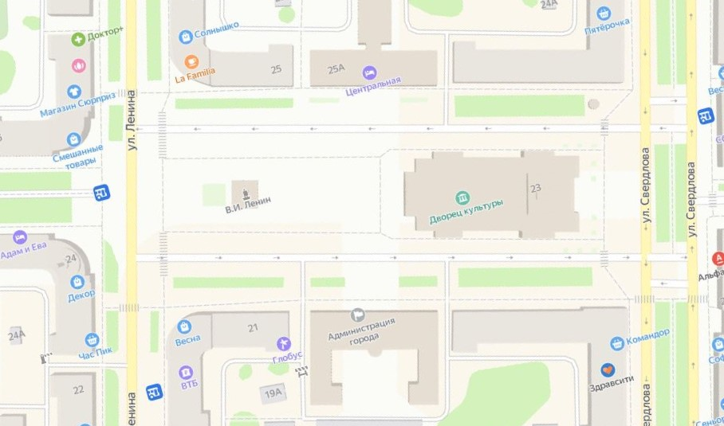

Знаки устанавливаются в соответствии с требованиями ГОСТ Р 52289-2019 «Технические средства организации дорожного движения. Правила применения дорожных знаков, разметки, светофоров, дорожных ограждений и направляющих устройств», ГОСТ Р 52290-2004 «Технические средства организации дорожного движения. Знаки дорожные. Общие технические требования».

Приложение №2
к постановлению Администрации ЗАТО г. Железногорск
от 19.10.2022 № 2202

Схема установки дорожных знаков при ограничении остановки и стоянки
транспортных средств

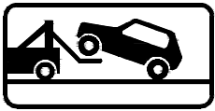

Знаки устанавливаются в соответствии с требованиями ГОСТ Р 52289-2019 «Национальный стандарт Российской Федерации. Технические средства организации дорожного движения. Правила применения дорожных знаков, разметки, светофоров, дорожных ограждений и направляющих устройств», ГОСТ Р 52290-2004 «Технические средства организации дорожного движения. Знаки дорожные. Общие технические требования».

